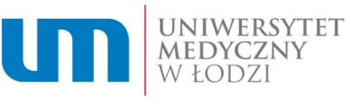

Załącznik nr 1 do zarządzenia nr 66/2019
z dnia 6 września 2019 r. Rektora Uniwersytetu Medycznego w Łodzi

WNIOSEK
o wydanie odpisu dyplomu ukończenia studiów w języku obcym/odpisu suplementu do dyplomu w języku angielskim

………………………………………………………….
(imię i nazwisko)

………………………………………………………….
(adres do korespondencji)

………………………………………………………….
(numer albumu)

………………………………………………………….
(kierunek studiów)

………………………………………………………….
(poziom kształcenia)

………………………………………………………….
(forma studiów)

………………………………………………………….
(numer telefonu oraz adres e-mail)

Zwracam się z prośbą o wydanie :
odpisu dyplomu w języku angielskim/niemieckim/hiszpańskim/ francuskim/rosyjskim odpisu suplementu do dyplomu w języku angielskim

Oświadczam, że złożyłam/em pracę dyplomową, zawierającą tytuł tej pracy w języku angielskim.

........................................................

(data i czytelny podpis absolwenta)

Zaznaczyć właściwe.
Nie dotyczy kierunku lekarskiego i lekarsko-dentystycznego.

